第14章-欧姆定律（填空题）-【期末题汇编】2022-2023苏科版九年级物理上学期期末复习专题精炼

一．影响电阻大小的因素
1．（2021秋•江阴市期末）在物理创新实验课上，小华通过两个实验探究影响电阻大小的因素。
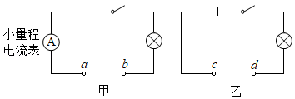
（1）在如图甲所示的电路中，保持适当的电源电压，在a、b间接入一根黄瓜，闭合开关，小量程电流表有明显示数。接着用美工刀把黄瓜中间切掉一小块，让黄瓜中间的截面明显变细，此时黄瓜的阻值 ，电流表示数 。（均选填“变大”、“不变”或“变小”）
（2）在如图乙所示的电路中，在c、d间接入一只敲碎玻璃外壳的白炽灯，闭合开关，对着白炽灯灯丝吹气，灯L变亮，说明白炽灯灯丝电阻大小与 有关。
二．探究影响导体电阻大小的因素
2．（2021秋•灌南县期末）小明同学在“探究影响导体电阻大小因素”的实验中，提出了如下猜想：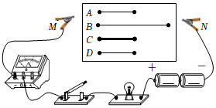
猜想一：导体电阻的大小跟导体长度有关；
猜想二：导体电阻的大小跟导体的横截面积有关；
猜想三：导体电阻的大小跟导体的材料有关。
他利用如图所示电路进行探究，实验中分别将多根规格、材料不同的电阻丝两端接入电路MN两点间，请你帮他完成下列内容：
（1）实验中通过观察 来比较电阻的大小；
（2）为了验证猜想二，小明同学应选用 和 相同，而 不同的电阻丝进行对比实验。
三．滑动变阻器的使用
3．（2021秋•南京期末）如图甲所示的汽油机每秒钟内燃气对外做功10次，则该汽油机飞轮转速是 r/min。如图乙为某调光灯内部的电位器结构图，a、b、c是它的三个接线柱，a、c分别与弧形阻丝的两端相连，b与金属滑片相连，为实现调光功能，电位器应与灯 （选填“串联”或“并联”）；当将a、b接线柱接入电路，为使灯变亮，应 （选填“顺时针”或“逆时针”）旋动滑片。
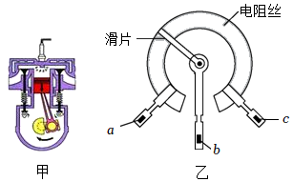
四．欧姆定律的应用
4．（2021秋•海州区期末）一盏车床照明灯正常工作时，它两端电压是36V，通过它的电流是1A，则照明灯正常工作时，灯丝电阻是 Ω；现要将它接入电压为220V的家庭电路中正常使用，应该给它串联一个 Ω的电阻。
5．（2021秋•丹阳市期末）规格为“2.5V 0.25A”的小灯泡正常工作时的电阻是 Ω。现将它接到电压是4.5V的电源上，为使它正常工作，需要 联一个阻值为 Ω的电阻。
6．（2021秋•丹阳市期末）如图是小明自制的电子秤电路（不考虑弹簧的电阻，且弹簧形变量与外力成正比），已知电源电压恒为6V，滑动变阻器R₁的规格为“20Ω 1A”，电子秤的测量范围是0～30kg；当电子秤达到最大测量值时，R₁的金属滑片在最下端，改装成电子秤的电表正好满偏，则R₂的阻值为 Ω，轻质托盘上物体的质量为10kg时，该电表示数为 ，电子秤刻度板上质量的刻度 （“均匀分布”、“左疏右密”或“右疏左密”）。
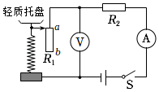
7．（2021秋•灌南县期末）某导体两端的电压为6V时，通过它的电流是0.5A，该导体的电阻是 Ω，如果将导体两端的电压增大到12V时，通过导体的电流为 A，如果导体两端的电压突然变为0，此时导体的电阻是 Ω。
8．（2021秋•镇江期末）图1是温度报警电路，电压U恒为12V，虚线框内一只为热敏电阻，另一只为电阻箱，其中热敏电阻的阻值随温度变化的关系图线如图2所示。报警电路要求：①输出电压随温度升高而增大；②当输出电压≥8V时，便触发报警器（未画出）报警。图中热敏电阻应接在框 （选填“1”或“2”）内；要求环境温度为38℃时开始报警，则电阻箱应调至 kΩ；若保持电阻箱阻值为上述值不变，仅将两电阻位置对调，则环境温度 （选填“上升”、“下降”）至 ℃时开始报警。
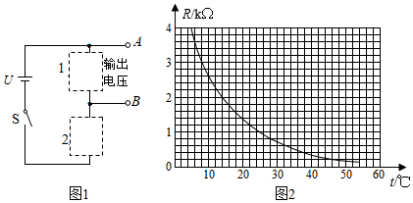
9．（2021秋•镇江期末）小灯泡正常发光时两端的电压为6V，通过它的电流为0.3A，该小灯泡正常发光时的电阻为 Ω。现将其接入12V的电路中，为使该小灯泡能正常发光，应该 联一个 Ω的电阻。
10．（2021秋•镇江期末）如图所示电路中，R₀＝20Ω，滑动变阻器规格“40Ω 1A”。滑片P在最左端时，电流表示数为0.3A，则电源电压为 V。将滑片P移至最右端时，电流表A的示数为 A，电压表V示数为 V。
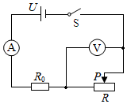
11．（2021秋•镇江期末）如图，R₁是滑动变阻器，滑片P做成可以绕O点转动的杠杆，另一端通过可以自由转动的轻杆和浮标相连，U＝9V。若油面上升，油量表示数将变 。若R₁接入电路的阻值为10Ω时油量表指针指在3V，此时电路中的电流为 A，电阻箱R₂阻值为 Ω。若不慎调大了R₂的阻值，则油量表示数将偏 。
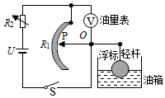
12．（2021秋•姑苏区校级期末）定值电阻R₁两端加4.5V电压时，通过的电流为0.45A，则R₁的阻值 Ω，如图所示电路，电源电压保持3V不变，R₁和定值电阻R₀并联，电流表示数为0.50A，则R₀的阻值 ；用阻值为30Ω的电阻R₂替换R₁接入电路，电流表示数变为 A。
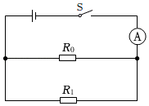
13．（2021秋•盱眙县期末）如图所示，电源电压6V且保持不变，开关S闭合后，电压表示数2V，则L₁的电压 V，灯泡L₁、L₂中电阻较大的是 ，通过灯L₁、L₂的电流之比为 。
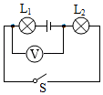
14．（2021秋•海陵区期末）如图甲所示，电源电压保持不变，R₀、R₁均为定值电阻，R₂为滑动变阻器，闭合开关，将滑动变阻器滑片由一端移到某一位置的过程中，两电压表示数随电流表示数变化的图像如图乙所示，则R₁的阻值是 ，图中a点应标的电压值是 V，电源电压是 V，R₀的阻值是 Ω。
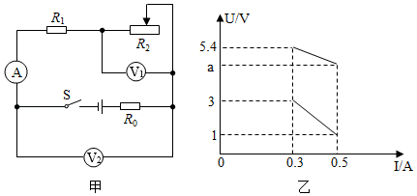
15．（2021秋•吴江区期末）如图是小明设计的风力测定仪，O是转动轴，金属杆OC下面连接着一块受风板，AB是电阻片，它跟金属杆组合在一起的作用相当于一个 。该风力测定仪工作时，风力越大，灯泡的亮度越 。小明发现，在风力变化不大时，仅凭灯泡的亮度难以准确显示风力大小，要克服这个缺点，可以在电路中串联一个 表。
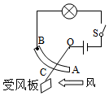
16．（2021秋•鼓楼区校级期末）小明家买了一辆崭新的汽车，通过观察，小明发现汽车上用到了很多电学知识：
（1）检修汽车同侧前后两个转向灯时，司机会拨动方向盘旁边的横杆，并观察转向灯的发光情况，司机所拨动的这根横杆相当于电路中的 ；若拨动横杆后发现有一个转向灯不亮，说明这两灯是 （选填“串联”或“并联”）。
（2）如图是该车自动测定汽车油箱内油面高度的装置原理图，图中的油量表实质是 改装而成的（选填“电压表”或“电流表”），定值电阻R₀的作用是 ，在加油的过程中，油量表的示数 。（选填“变大”、“变小”或“不变”）
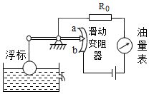
17．（2021秋•鼓楼区期末）如图（甲）所示的电路中，R为滑动变阻器，R₀为定值电阻，电源电压恒定不变，在滑片P滑动过程中，电压表与电流表的示数变化如图（乙）所示，根据图像信息，滑动变阻器R的最大阻值是 Ω，R₀阻值是 Ω，电源电压为 V。
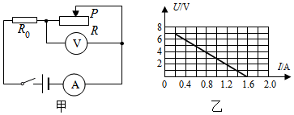
18．（2021秋•高邮市期末）如图是R₁、R₂两电阻的电压与电流关系图象，由图可知，电阻R₁的阻值为 Ω，电阻R₂的阻值为 Ω，若将两电阻并联后接在3V电源两端，干路电流为 A。

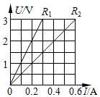
19．（2021秋•沭阳县校级期末）如图所示的电路中，电源电压保持不变，当开关S₁闭合、S₂断开，甲、乙为电流表时，两表示数之比是I_{甲}：I_{乙}＝3：5，则R₁：R₂＝ ；当开关S₁、S₂都闭合，甲、乙两表为电压表时，甲、乙两表示数之比为 。
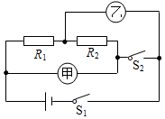
20．（2021秋•阜宁县期末）如图是汽车油量表的工作原理图，其中的油量表是用 表改装的，当油箱中的油面下降时，变阻器R₁接入电路的阻值变 ，油量表的示数 （选填变大、变小、不变），定值电阻R₀在电路中的作用 。
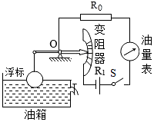
21．（2021秋•建湖县期末）如图是家用燃气报警器的简化原理图。电源电压保持不变，R₀为定值电阻，气敏电阻R的阻值随燃气的浓度增大而减小，当有燃气泄漏时，电流表的示数 （增大减小/不变，下空同），电压表示数 ：若电压表示数变化到某一数值时报警器开始报警，要使报警器在燃气浓度更低的情况下报警，R₀应选用 （更大/更小）阻值的电阻。
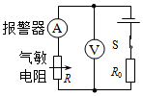
22．（2021秋•常州期末）如图所示是一种测定油箱内油量的装置。其中R是滑动变阻器的电阻片，滑动变阻器的滑片跟滑杆连接，滑杆可以绕固定轴O转动，另一端固定着一个浮子。油箱中的油量减少时，滑动变阻器滑片向 （选填“上”或“下”）移动，电流表的示数 （选填“变大”“变小”或“不变”）。
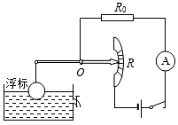
23．（2021秋•兴化市期末）如图是小明自制的一种测定油箱内油面高度的装置。油量表是由量程为0～0.6A的电流表改装而成的，滑动变阻器R的最大阻值为20Ω，从油量表指针所指的刻度，就可以知道油箱内油面的高度。已知电源电压为12V，当油箱内油面高度最高时，R的金属滑片在最下端，油量表指针满偏；当油箱内没有油时，R全部接入电路，油量表的读数最小。则R₀的阻值是 Ω，油量表的最小读数是 A；当油箱内油面的高度降为最高油面一半时，滑片正好在R的中点，此时油量表的读数是 A，据此推理油量表的刻度 （“均匀”/“不均匀”）。
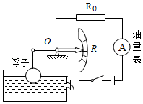
24．（2021秋•仪征市期末）如图所示的电路中，电源电压保持不变，当开关S₁、S₂都闭合时，电流表的示数为0.5A，电压表的示数为6V；将电压表、电流表的位置互换，当开关S₁断开，S₂闭合，电流表示数为0.3A，则R₁＝ Ω，R₂＝ Ω．
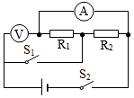
25．（2021秋•邗江区期末）在如图所示的电路中，电源电压为6V，R₁＝4Ω，只闭合开关S₁后，电压表的示数为4V，则电流表的示数为 A，电阻R₂的阻值为 Ω．若同时闭合开关S₁、S₂，则电流表的示数 ，电压表的示数 （均选填“变大”、“变小”或“不变”）。
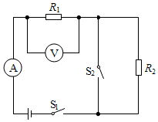
五．电路的动态分析
26．（2021秋•南京期末）在如图所示的电路中，电源电压保持不变。当电键S由闭合到断开时，电流表的示数将 ，电压表与电流表示数的比值将 。（两空均选填“变大”“变小”“不变”或“无法确定”）
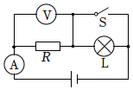
27．（2021秋•淮安区期末）如图所示是某同学设计的压力计电路原理图，当闭合开关S，A板受到向下的压力增大时，R₂接入电路的阻值 （填“增大”或“减小”），为实现压力增大，电表示数增大，应把 表改装为压力计。
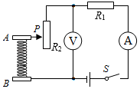
六．电流表、电压表在判断电路故障中的应用
28．（2021秋•盱眙县期末）如图所示，闭合开关S，发现电灯L₁、L₂均不亮，电流表示数为零，说明电路存在 故障，用电压表进行检测，发现b、c间电压为零，a、b和a、c间电压均为3V，则电路的故障是 。
